Муниципальное бюджетное общеобразовательное учреждение
«Вознесеновская средняя общеобразовательная школа
Шебекинского района Белгородской области»
структурное подразделение «Детский сад»

Физкультурный досуг
«Красный, жёлтый, зелёный»
средняя группа

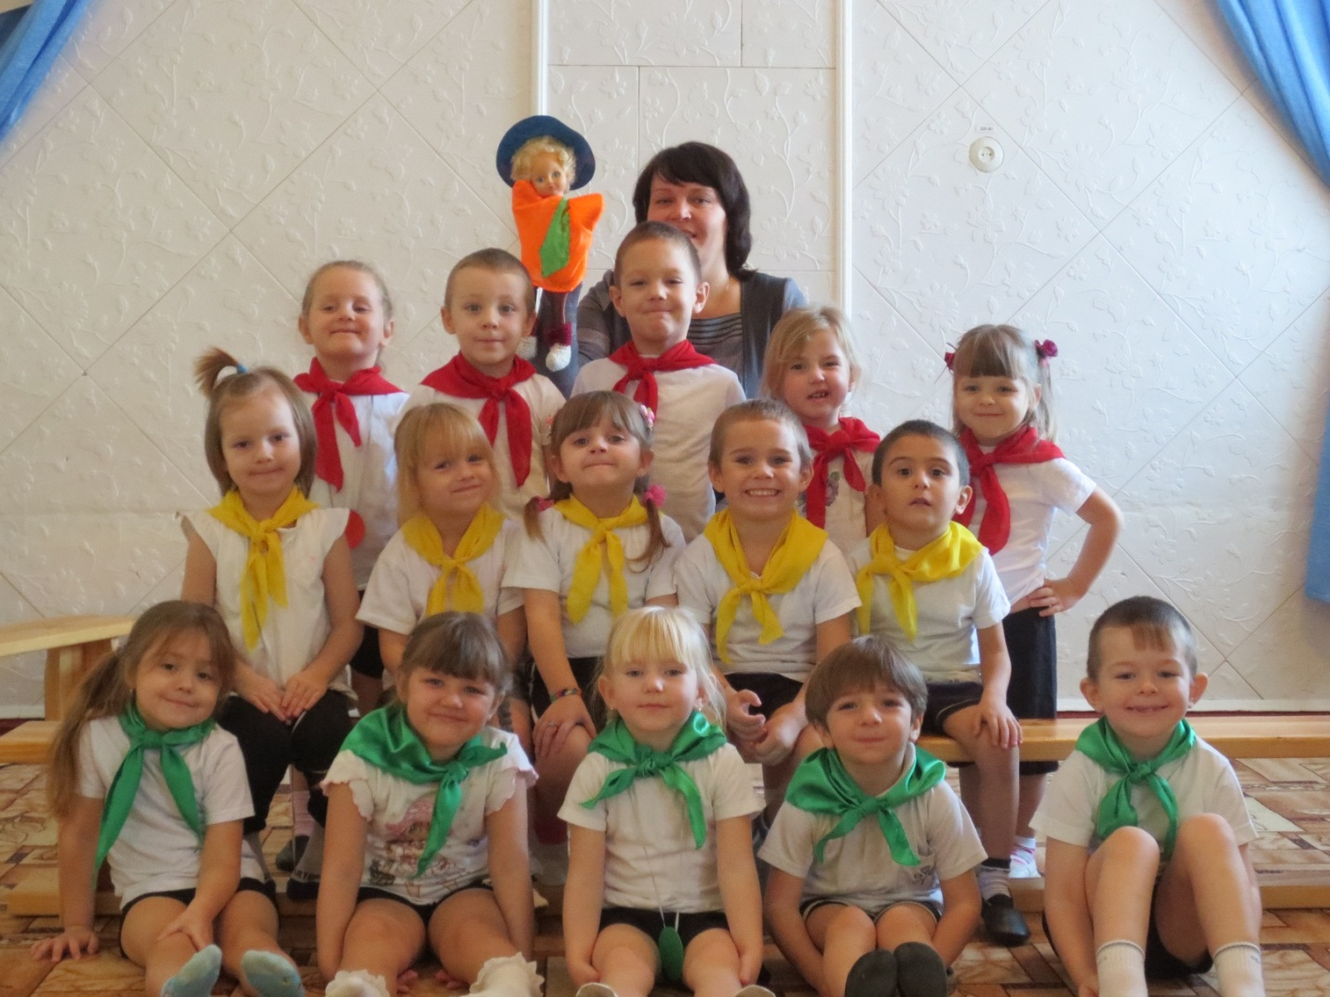
Подготовил:
Лопина В.Н.,
воспитатель,
первая кв. категория

2016 год
Под весёлую музыку дети входят в зал:
1-я команда – красный сигнал светофора,
2-я команда – жёлтый сигнал светофора,
3 – я команда – зелёный сигнал светофора
Ведущий:
На дороге с давних пор
Есть хозяин – светофор!
Перед вами все цвета.
Вам представить их пора!
Приветствия команд1 строчку говорит капитан, 2 хором вся команда.
1-я команда Загорелся красный свет,
Стой! Вперёд дороги нет!
2- я команда Жёлтый глаз твердит без слов,
К переходу будь готов!
3-я команда На зелёный свет - вперёд!
Путь свободен! Переход!

Ведущий:
На шумной улице всегда,
Встречают вас кругом друзья!
Что же это за друзья?
Появляется кукла Бибабо Незнайка, стучит себя в грудь и кричит: «Я вам лучший друг!»
Дети здороваются с Незнайкой, а он с ними.
Ведущий:
Ты Незнайка, конечно, наш друг, правда ребята? Но ведь ты не знаешь как правильно себя вести на дороге, смотри и слушай, ребята тебя научат.
Игра «Собери светофор»
Ведущий:
Выходя на улицу
Приготовь заранее
Вежливость и сдержанность
А главное – внимание!

-А вы, ребята внимательны на дороге?
Сейчас проверим!
Игра на внимание «Сигналы светофора»
Ведущий показывает вразброс сигналы светофора:
зелёный – дети топают ногами,
жёлтый – хлопают в ладоши,
красный – не делают ничего.
Игра «Водитель»
Капитан каждой команды – водитель. Он одевает, обруч и бежит к кегле, огибает её и возвращается к команде, к нему прицепляется второй участник, и вместе они бегут к кегле, где «пассажир», отцепляется. Водитель перевозит всех участников, кто быстрее справиться, та команда победила.
Ведущий:
А вот вы, ребята знаете, как раньше ездили, когда машин не было?
Ответы детей – ездили на лошадях.
Эстафета «Скачки на лошадях»
Первый ребёнок в команде садится верхом на лошадь (гимнастическую палку), скачет к кегле и огибает её, возвращается к команде и передаёт «коня» следующему. Побеждает та команда, которая быстрее справится с заданием.
Ведущий:
А сейчас для вас загадки, посмотрим какие вы внимательные и сообразительные.

Этот конь не ест овса,
Вместо ног два колеса.
Сядь верхом и едь на нём.
Только лучше правь рулём.
(велосипед)
Для этого коня еда
Бензин и масло и вода.
На лугу он не пасется,
По дороге он несётся.
(автомобиль)
Дом по улице идёт
На работу всех везёт,
Не на тонких курьих ножках
А в резиновых сапожках.
(автобус)
Силач на четырёх ногах
В резиновых сапогах.
Прямиком из магазина,
Притащил нам пианино
(грузовик)

Ведущий: Ребята, а теперь последняя игра, что Незнайка запомнил окончательно, как себя нужно вести на дороге, и соблюдал правила дорожного движения.
Игра «Разрешается – запрещается»
- играть на дороге?
- переходить улицу на зелёный свет?
- ходить по тротуару?
- на остановке стоять рядом с мамой?
- переходить улицу перед близко идущей машиной?
- шуметь в автобусе?
- переходить улицу на красный свет?
- ездить на машине по тротуару?
- играть во дворе или на детской площадке?
- переходить дорогу по «зебре»?
Ведущий: Ну что ж ребята, Незнайка всё понял и запомнил! И всегда будет соблюдать правила дорожного движения! Давайте с ним прощаться, ему пора домой.
До свидания!
Подводятся итоги, награждаются победители. Под музыку дети строем выходят из зала.

